Dištančné úlohy
( 11.1.2021 – 15.1.2021 )
Ondrej Hanko

Správne priraď dáždnik s kvapkami k číslu

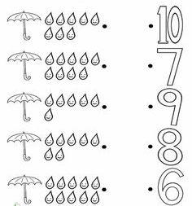

Správne zapíš počet guličkami

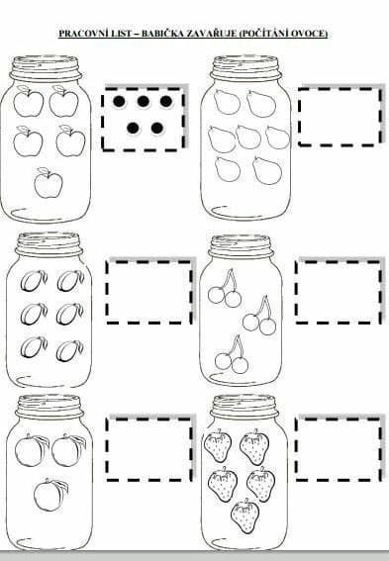

Správne priraď

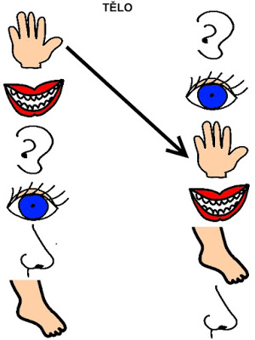

Prepíš svoje meno
O N D R E J

___________________________________________________________________________

Prepíš písmena
A____________________________________
B____________________________________
C____________________________________
D____________________________________
E____________________________________
F_____________________________________
K____________________________________
L_____________________________________
M____________________________________
N____________________________________
O____________________________________
P____________________________________
R____________________________________
S____________________________________
T____________________________________

